I - DISPOSITION SUR ROBINET E AVEC TOURNANT MANIVELLE MOBILE :

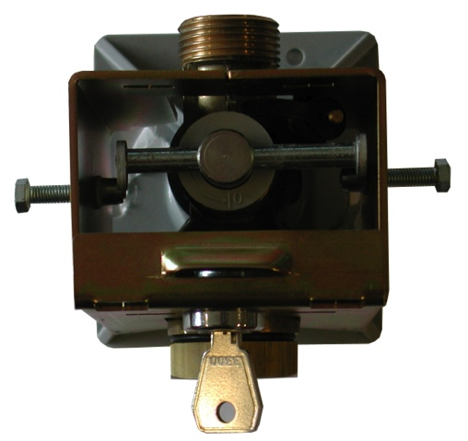
1) Mise en place du boîtier 2) Mise en place du couvercle. 3) Fermer à la clé et la retirer.
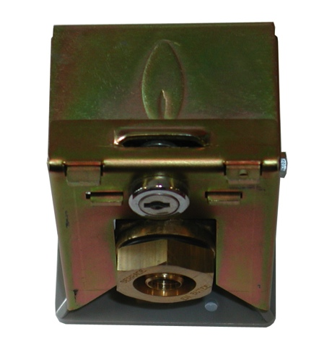
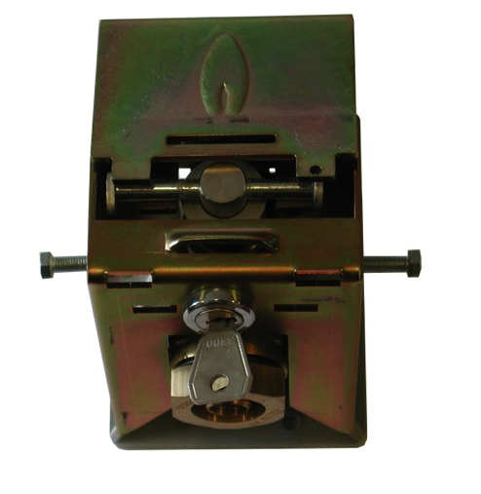
sur le robinet. La fourchette sous la manivelle. Visser manuellement les vis de centrage.

II - DISPOSITION SUR ROBINET D AVEC TOURNANT MANIVELLE MOBILE :

1) Mise en place du boîtier 2) Mise en place du couvercle. 3) Fermer à la clé et la retirer.
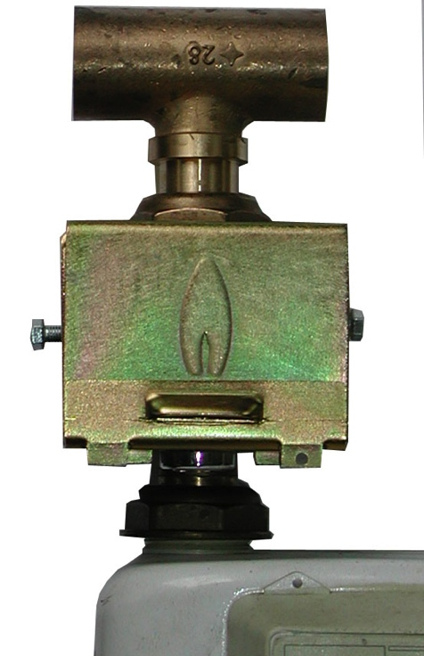
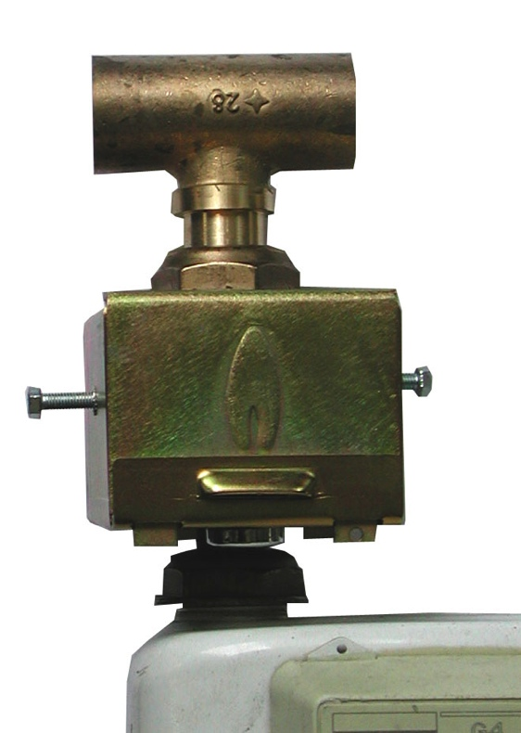
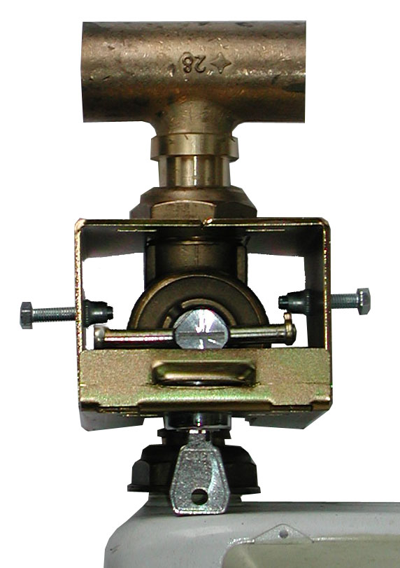
sur le robinet. La fourchette sous la manivelle. Visser manuellement les vis.

